Опросный лист для плунжерного / поршневого насоса
/ Questionnaire for plunger pump.

Конечный Заказчик /End user
Объект /Site
Назначение насоса /Service
Номер позиции /Item №
Контактное лицо(ФИО) /Contact person
Контактные данные /Contact data
1.1 Производительность насосного агрегата (подача, м³/ч)
/Capacity of pump (flow, m³/h)
1.2 Минимальная производительность насосного
агрегата (подача, м3/ч)
/Minimal capacity (flow, m³/h)
1.3 Максимальная производительность насосного
агрегата (подача, м3/ч)
/Maximum capacity (flow, m³/h)
1.3 Давление на всасывании, бар (изб.)
/Suction pressure, bar (g.)
1.4 Давление на выходе из насоса, бар (изб.)
/Pump outlet pressure, bar (g.)
1.5 Кавитационный запас установки, м
/NPSHa, m
1.6 Номер схемы установки согласно Приложению №1  /Scheme number of pump installation according to Appendix №1 |  |  | №1 | №2 |  | №3 |  | №4 |  |  | №5 | №6
1.7 Способ регулирования подачи насоса  /Capacity adjusting method of pump |  |  | Частотный регулируемый преобразователь  / Variable frequency converter |  |  |  |  |  | Другое  /Other
1.8 Количество насосных агрегатов, шт. в т.ч.:
- рабочих
- резервных
/Number of pumps, pcs, incl.:
-operating,
-stand-by
1.9 Режим работы насоса (непрерывный или периодический)
/Operating mode (continuous or periodical)
2 Рабочая жидкость и ее свойства / Operating liquid and its properties
2.1 Наименование среды, компонентный состав, % масс.
/Liquid, compositional analysis, % mass.
2.2 Плотность, кг/м
/Density, kg/m
2.3 Рабочая температура, ^{О}С
/Operating temperature, ^{О}С
2.4 Абсолютное давление насыщенных паров при рабочей t, бар (абс.)
/The absolute vapor pressure at operating t, bar (abs.)
2.5 Динамическая вязкость, сПз
/Dynamic viscosity, cPs
2.5.1 Содержание тв. взвесей, % об./масс.
/Solid particles content, % vol./mass
2.5.2 Размер частиц степень абразивности), мм
/Particle size, degree of abrasiveness), mm
3 Климатология места эксплуатации насосного агрегата / Climatology of the operation site of the pump unit
3.1 Расположение насосного агрегата
/Pump unit location
3.2 Минимальная температура окружающей среды, ^{о}С
/Minimum ambient temperature, ºC
3.3 Максимальная температура окружающей среды, ^{о}С
/Maximum ambient temperature, ºC
4 Исполнение / Execution
4.1 Cоответствие API 675  /API 675 Compliance |  | Да / Yes |  |  |  |  | Нет / No
4.2 Тип гидравлики
/Type of hydraulics
4.3 Материал проточной части
/Material of the wet part
4.4 Тип уплотнения  /Sealing type | Двойное/Double |  |  |  | Одинарное/Single |  |  |  |  | Другое/Other
5 Привод / Driver
5.1 Тип
/Type
5.2 Напряжение питания, В
/Voltage supply, V
5.3 Частота, Гц/ кол-во фаз
/Frequency, Hz / number of phases
5.4 Требования к взрывозащите
/Explosion protection requirement
5.5 Требования к пылевлагазащите
/Dust&Humidity protection
6. Шкаф управления  /Control cabinet |  | Да / Yes |  |  |  |  | Нет / No
7. Частотный преобразователь  /Variable speed drive |  | Да / Yes |  |  |  |  | Нет / No
8. Запасные части
/Spare Parts
9. Датчики
/Sensors
10. Гарантийные обязательства в формате ( X / Y) в  месяцах, где / Warranty terms in the format (X / Y) in months,  where  X – количество месяцев с момент ввода в эксплуатацию  X - number of months from the commissioning date  Y – количество месяцев с момента поставки  Y - number of months from the delivery date |  | 12 / 18 |  |  | 18 / 24 |  |  |  |  | 24 / 36
11. Дополнительные требования
/ Additional requirements

Приложение №1 / Appendix №1
Указать схему установки насоса и внести требуемые данные
/ Specify the pump installation scheme and required data:
Схема №1 / Scheme №1  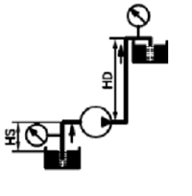 | Высота подъема / Lifting head  HD=  Высота подпора / Inlet head  HZ=
Схема №2 / Scheme №2  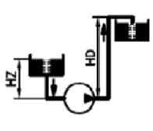 | Высота подъема / Lifting head  HD=  Высота подпора / Inlet head  HZ=
Схема №3 / Scheme №3  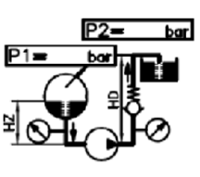 | Высота подъема / Lifting head  HD=  Высота подпора / Inlet head  HZ=  Давление во всасывающей емкости/ Suction vessel pressure  P1=  Давление в напорной емкости / Discharge vessel pressure  P2=
Схема №4 / Scheme №4  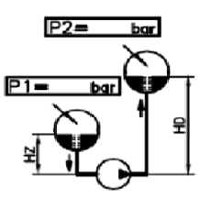 | Высота подъема / Lifting head  HD=  Высота подпора / Inlet head  HZ=  Давление во всасывающей емкости/ Suction vessel pressure  P1=  Давление в напорной емкости / Discharge vessel pressure  P2=
Схема №5 / Scheme №5  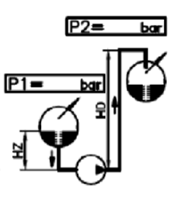 | Высота подъема / Lifting head  HD=  Высота подпора / Inlet head  HZ=  Давление во всасывающей емкости/ Suction vessel pressure  P1=  Давление в напорной емкости / Discharge vessel pressure  P2=
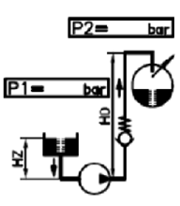  Схема №6 / Scheme №6 | Высота подъема / Lifting head  HD=  Высота подпора / Inlet head  HZ=  Давление во всасывающей емкости/ Suction vessel pressure  P1=  Давление в напорной емкости / Discharge vessel pressure  P2=

